**Tên đề tài:**

Thiết kế tích hợp module truyền thông IoT công nghiệp cho thiết bị Shinko WCL-13A

Nhóm SV thực hiện:

|  |  |  |
| --- | --- | --- |
| Lê Hoài Nam | MSSV: 105160185 | Lớp: 16TDH |
| Nguyễn Đình Dũng | MSSV: 10510162 | Lớp 16TDH |

Yêu cầu:

* Điện áp ngõ vào 220VAC
* Kết nối Modbus-RTU thiết bị BCS2
* Chức năng log dữ liệu 4-20mA tại chỗ vào thẻ nhớ qua file 420mA *.txt
  + Thời gian lưu dữ liệu vào file txt cài đặt được 1 phút, 5 phút, 10 phút, 15 phút hoặc 20 phút/lần.
* Giao tiếp truyền nhận dữ liệu qua LAN/WIFI/4G (Dùng IC, Chip)
* Cấu hình thông số thiết bị qua webserver
* Chức năng gửi file dữ liệu 4-20mA *.txt qua giao thức FTP
  + Truyền dữ liệu theo phương thức FTP tới địa chỉ máy chủ FTP bằng tài khoản và địa chỉ FTP do Shinko cung cấp
  + Dữ liệu được truyền về VPS có khoảng thời gian truyền cài đặt được 1 phút, 5 phút, 10,15 phút hoặc 20 phút/lần.
  + Cầu hình 2 tài khoản FTP

- Đọc File *.txt từ VPS

**Ý tưởng thiết kế:** thiết kế Module truyền thông IoT kết nối với thiết bị BCS2 theo giao thức truyền thông MOBUS-RTU, chuẩn giao tiếp vật lý RS485 để cấu hình thiết bị BCS2. Module sẽ kết nối đến mạng nội bộ thông qua dây cáp mạng LAN RJ45 hoặc kết nối router wifi, từ đó các thiết bị trong cùng mạng LAN có thể truy cập vào Web Server nhúng trên thiết bị và cấu hình thông qua giao diện Web. Module IoT có các chức năng chuyển đổi truyền thông MODBUS-RTU, đọc/ghi dữ liệu với thiết bị BCS2, chức năng sao lưu dữ liệu vào thẻ nhớ và gửi dữ liệu sao lưu lên Server.

Kết quả đạt được: Sản phẩm hoàn thiện dạng prototype

Thông số thiết bị:

* Điện áp đầu vào: 100V ~ 240VAC / 50~60Hz
* Kích thước: 155x110x60mm
* Kết nối MODBUS-RTU theo chuẩn giao tiếp RS-485
* Khe cắm thẻ nhớ SD Card dung lượng tối đa 32GB, Class 10
* Kết nối Internet qua LAN/Wifi.
* Hỗ trợ kết nối module 4G.

Chức năng:

* Web Server nhúng trên module cho phép cấu hình đơn giản thiết bị điều khiển nhiệt độ của Shinko (WCL-13A và BCS2)
* Hiển thị trên web theo thời gian thực giá trị SV, PV.
* Sao lưu dữ liệu lên Server qua giao thức FTP.
* Các chức năng mở rộng: thiết lập kết nối wifi, OTA Update.

Sản phẩm hoàn thiện

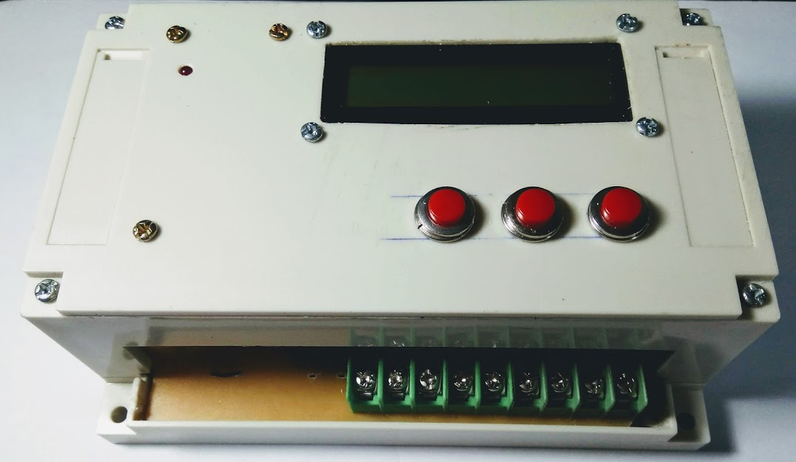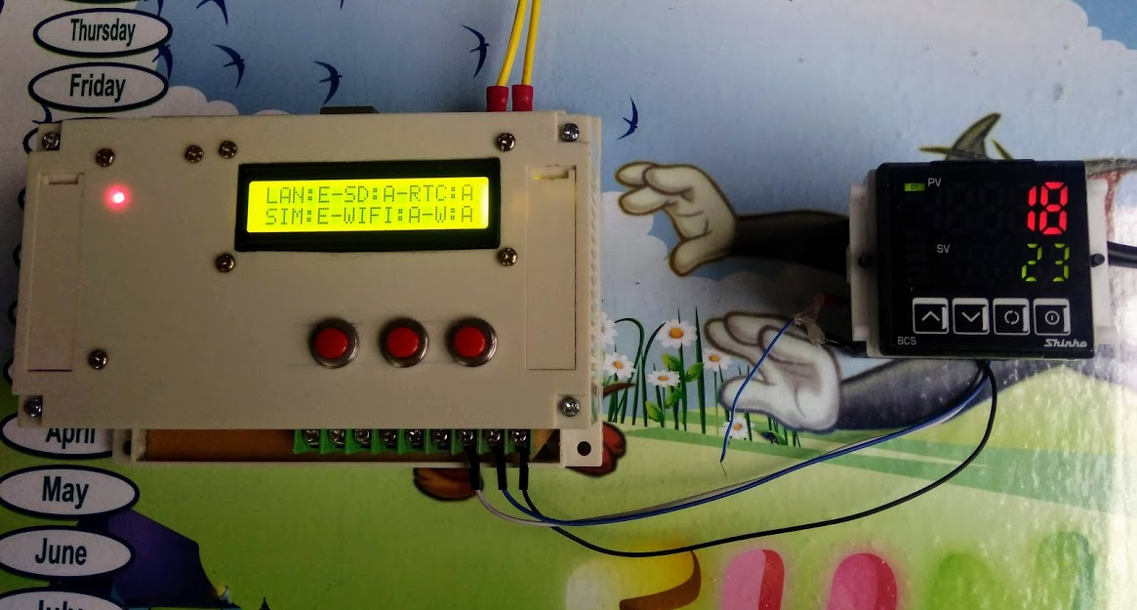

Giao diện Web khi truy cập Web Server nhúng trên module:

